Guía 1: MATEMÁTICA PLAN COMÚN
Curso: 3° M | Fecha: | Calificación: | Puntaje Ideal: 23 | Puntaje Obtenido:
Nombre del estudiante:

Objetivo de aprendizaje | Indicadores de Evaluación
OA 03  Objetivo de la Guía:  Mostrar que comprenden los conceptos de potencia y logaritmo y sus operatorias. | Los estudiantes comprenden los conceptos de potencia y logaritmo y sus operatorias.

Instrucciones:
- Resuelva los ejercicios de evaluación según lo visto en clases
- Cualquier pregunta se realiza en clase o vía correo (profesoraravenapumanque4medio@gmail.com).
- Fecha de entrega: Miércoles 24/03
- IMPORTANTE: Todo lo que diga EJERCITACIÓN no interfiere en la calificación, son para practicar y consultar durante la clase.

Propiedades de los Logaritmos
Los logaritmos poseen diversas propiedades, las principales son las siguientes:
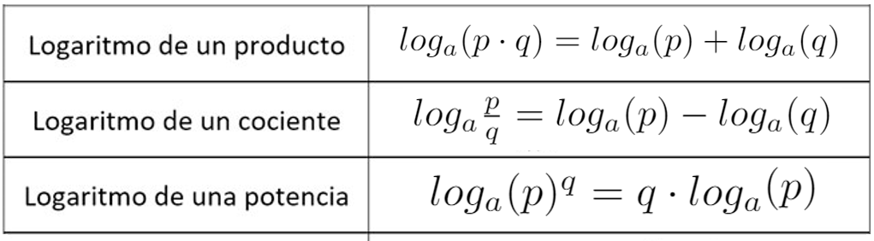

Logaritmo de un Producto:
El logaritmo de un producto se entiende como la suma de los logaritmos. Esto sirve para calcular ciertos logaritmos, por ejemplo, si sabemos que log 2= 0.3, podemos calcular log 200 como sigue:

Ejercitación:
IMPORTANTE: Estos ejercicios NO llevan calificación, son para práctica durante la clase.
- Separa como adición los siguientes logaritmos, y calcula su valor de ser posible:
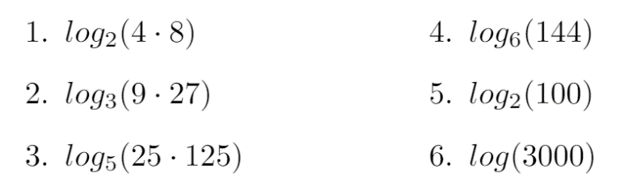
- Sabiendo que:
Calcula:

Logaritmo de un Cociente:
El logaritmo de un cociente se entiende como la diferencia de los logaritmos. Esto, al igual que el anterior, nos permite calcular ciertos logaritmos, tal como el siguiente ejemplo:

Ejercitación:
IMPORTANTE: Estos ejercicios NO llevan calificación, son para práctica durante la clase.
- Separa como diferencia las siguientes divisiones del argumento de un logaritmo:
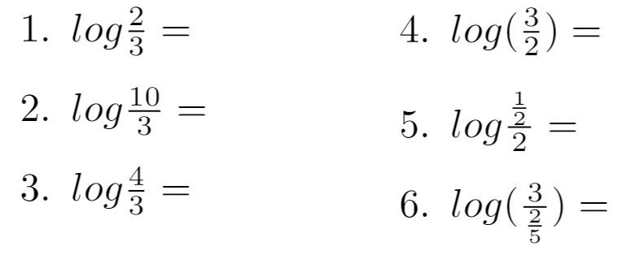

Logaritmo de una Potencia
El exponente de la potencia se convierte en un factor multiplicador del logaritmo, permitiendo ahorrarnos muchos cálculos en el proceso, como, por ejemplo:

Ejercitación:
IMPORTANTE: Estos ejercicios NO llevan calificación, son para práctica durante la clase.
- Simplifica los cálculos utilizando la propiedad de Logaritmo de una Potencia:
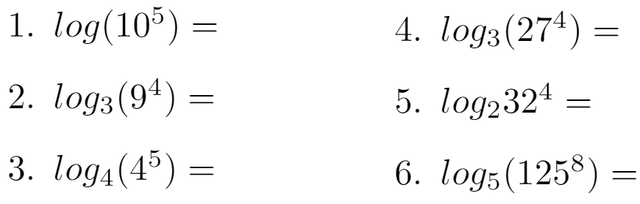

Evaluación
IMPORTANTE: Estos ítem son los que serán calificados y deberás entregar en la fecha señalada.
Para los cálculos utiliza los siguientes valores de logaritmos:
- Calcula el valor numérico de los siguientes logaritmos (3pts c/u):
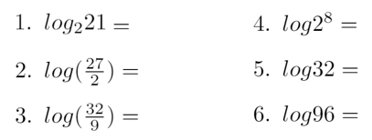
- Calcule el valor numérico de los siguientes logaritmos, utilizando diversas propiedades (2pts c/u):
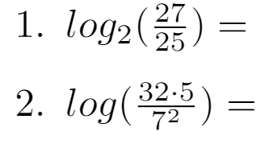
- Explique con sus palabras a qué se asocia el valor numérico del logaritmo (1pto).
Observación: Encontrar el valor numérico implica dejarlo expresado como un número real, no como logaritmo. Es decir, si el resultado es log(2), se debe anotar como resultado 0.3.

